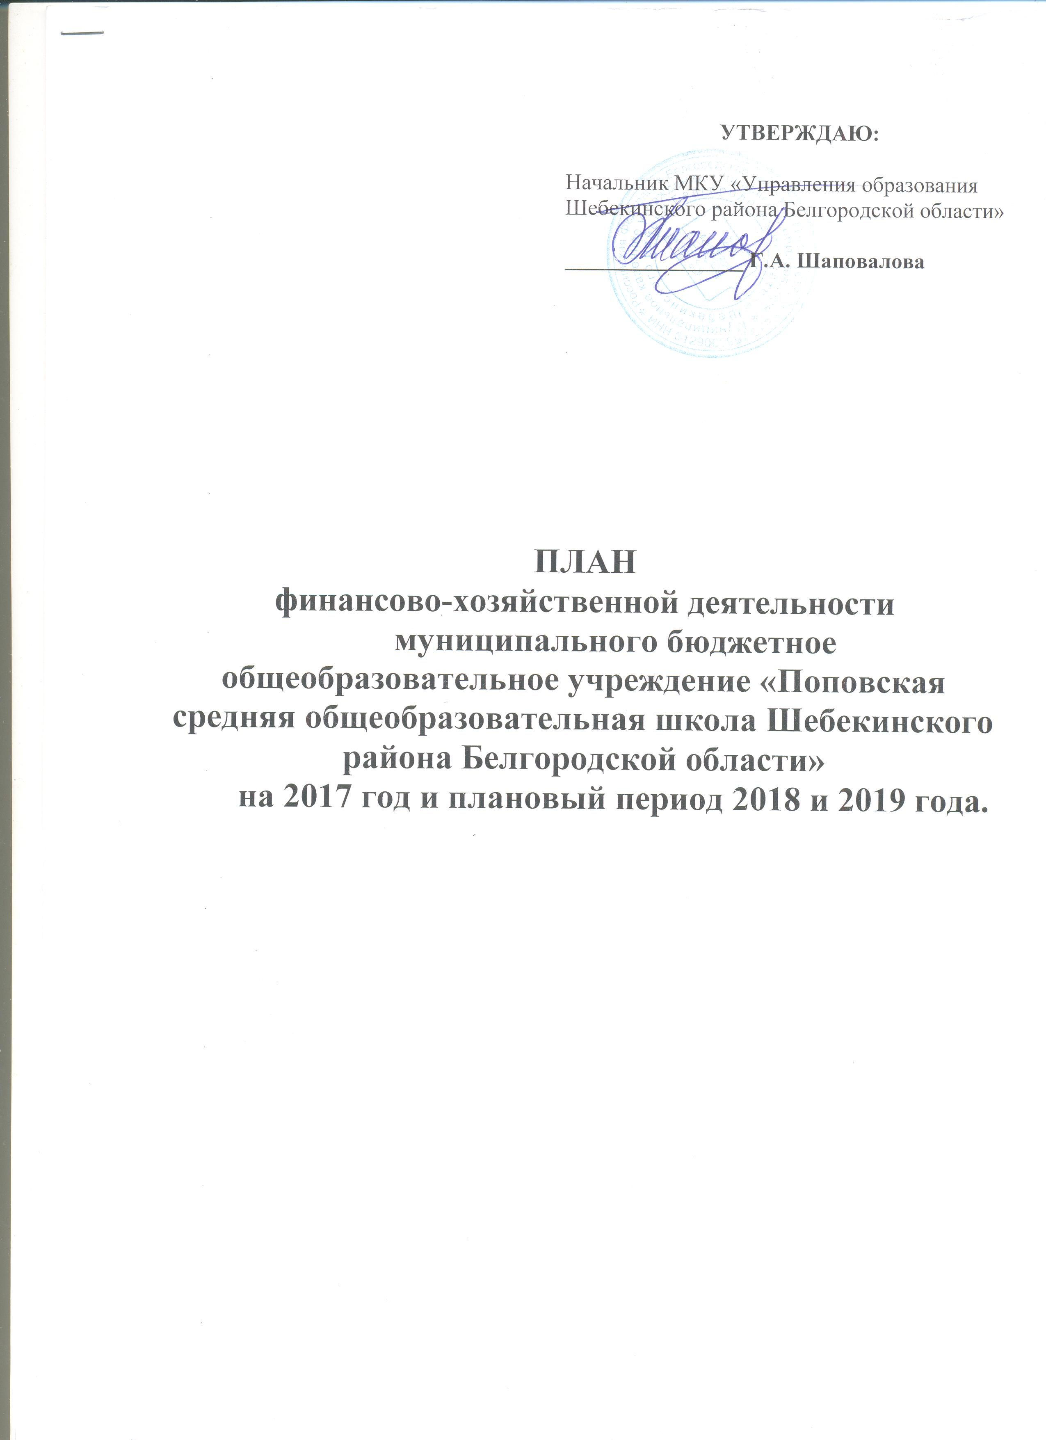

1. Реквизиты учреждения (подразделения)
Полное наименование учреждения (подразделения) | Муниципальное бюджетное общеобразовательное учреждение «Поповская средняя общеобразовательная школа Шебекинского района Белгородской области»
Краткое наименование учреждения (подразделения) | МБОУ «Поповская СОШ»
Юридический адрес | 309283, Белгородская обл. Шебекинский район с. Поповка, ул. Центральная
Адрес фактического местонахождения | 309283, Белгородская обл. Шебекинский район с. Поповка, ул. Центральная
Почтовый адрес | 309283, Белгородская обл. Шебекинский район с. Поповка, ул. Центральная
Телефон учреждения | 65 – 5 – 70
Факс учреждения
Адрес электронной почты | Popovskaya_sch@mail.ru
Ф.И.О. руководителя учреждения, телефон | Белоусова Елена Николаевна, 65 – 5 – 70
Ф.И.О. главного бухгалтера, телефон
Основной государственный регистрационный номер (ОГРН), дата государственной регистрации, наименование регистрирующего органа | 1023101332374
ИНН/КПП (номер налогоплательщика, причина постановки на учет в налоговом органе) | 3120009240 / 312001001
Код ОКПО (предприятий и организаций) | 22256349
Код ОКФС (форма собственности) | 14
Код ОКОПФ (организационно-правовая форма) | 81
Код ОКВЭД (вид деятельности) | 85.14
Код ОКАТО (местонахождение) | 14256803000
Код ОКОГУ (орган управления)

2. Сведения о деятельности учреждения (подразделения)
2.1. Цели деятельности учреждения (подразделения) - формирование общей культуры личности обучающихся, их адаптация к жизни в обществе; создание условий для осознанного выбора и последующего освоения профессиональных образовательных программ, воспитание гражданственности, трудолюбия, уважения к правам и свободам человека, любви к окружающей природе, Родине, семье, формирование здорового образа жизни.
2.2. Виды основной деятельности учреждения (подразделения). – 85.14

2.3. Перечень услуг (работ), относящихся к основным видам деятельности учреждения (подразделения). Предоставление услуг по реализации общеобразовательной программы начального общего образования, основного общего образования, среднего (полного) общего образования, предоставление услуг по реализации основной общеобразовательной программы дошкольного образования.

2.4. Перечень разрешительных документов, на основании которых учреждение (подразделение) осуществляет деятельность:

- лицензия;

- свидетельство серия;

- устав утвержден постановлением главы администрации Шебекинского района
2.5. Перечень филиалов и представительств учреждения на территории Российской Федерации (в случае, если имеются).
3. Анализ существующего положения и перспектив развития учреждения (подразделения)
3.1. Общая характеристика существующего положения учреждения (подразделения). В соответствии с государственным статусом Учреждение реализует общеобразовательные программы дошкольного, начального общего образования, основного общего образования, среднего (полного) общего образования.
3.2. Задачи и перспективы развития, стоящие перед учреждением (подразделением). Основными задачами Учреждения является создание условий:
а) гарантирующих охрану и укрепление здоровья обучающихся;
б) для развития личности, её самореализации и самоопределения;
в) для формирования общей культуры обучающихся на основе усвоения обязательного минимума содержания общеобразовательных программ;
г) для воспитания гражданственности, трудолюбия, уважения к правам и свободам человека, любви к окружающей природе, Родине, семье;
д) для осознанного выбора профессии и последующего освоения профессиональных общеобразовательных программ;
е) для формирования у обучающихся навыков и привычек здорового образа жизни;
ж) для формирования человека и гражданина, интегрированного в современное общество и нацеленного на совершенствование этого общества;
з) развития творческих способностей в соответствии с их интересами;

и) для предпрофильной подготовки обучающихся, профильного обучения.

4. Показатели финансового состояния учреждения (подразделения)
Показатели финансового состояния учреждения (подразделения) могут быть представлены в виде следующей таблицы:
Наименование показателя | Сумма, руб.
1. Нефинансовые активы, всего: | 6 380 899,78
из них:
1.1. Общая балансовая стоимость недвижимого государственного имущества, всего | 2 717 094,87
в том числе:
1.1.1. Стоимость имущества, закрепленного собственником имущества за государственным учреждением на праве оперативного управления | 2 717 094,87
1.1.2. Стоимость имущества, приобретенного государственным учреждением за счет выделенных собственником имущества учреждения средств
1.1.3. Стоимость имущества, приобретенного государственным учреждением за счет доходов, полученных от платной и иной приносящей доход деятельности
1.1.4. Остаточная стоимость недвижимого государственного имущества | 0
1.2. Общая балансовая стоимость движимого государственного имущества, всего | 3 663 804,91
в том числе:
1.2.1. Общая балансовая стоимость особо ценного движимого имущества | 1 519 124,32
1.2.2. Остаточная стоимость особо ценного движимого имущества | 584 870,52
2. Финансовые активы, всего
из них:
2.1. Дебиторская задолженность по доходам, полученным за счет средств федерального бюджета
2.2. Дебиторская задолженность по выданным авансам, полученным за счет средств федерального бюджета, всего:
в том числе:
2.2.1. по выданным авансам на услуги связи
2.2.2. по выданным авансам на транспортные услуги
2.2.3. по выданным авансам на коммунальные услуги
2.2.4. по выданным авансам на услуги по содержанию имущества
в том числе:
2.2.5. по выданным авансам на прочие услуги
2.2.6. по выданным авансам на приобретение основных средств
2.2.7. по выданным авансам на приобретение нематериальных активов
2.2.8. по выданным авансам на приобретение непроизведенных активов
2.2.9. по выданным авансам на приобретение материальных запасов
2.2.10. по выданным авансам на прочие расходы
2.3. Дебиторская задолженность по выданным авансам за счет доходов, полученных от платной и иной приносящей доход деятельности, всего:
в том числе:
2.3.1. по выданным авансам на услуги связи
2.3.2. по выданным авансам на транспортные услуги
2.3.3. по выданным авансам на коммунальные услуги
2.3.4. по выданным авансам на услуги по содержанию имущества
2.3.5. по выданным авансам на прочие услуги
2.3.6. по выданным авансам на приобретение основных средств
2.3.7. по выданным авансам на приобретение нематериальных активов
2.3.8. по выданным авансам на приобретение непроизведенных активов
2.3.9. по выданным авансам на приобретение материальных запасов
2.3.10. по выданным авансам на прочие расходы
3. Обязательства, всего
из них:
3.1. Просроченная кредиторская задолженность
3.2. Кредиторская задолженность по расчетам с поставщиками и подрядчиками за счет средств федерального бюджета, всего:
в том числе:
3.2.1. по начислениям на выплаты по оплате труда
3.2.2. по оплате услуг связи
3.2.3. по оплате транспортных услуг
3.2.4. по оплате коммунальных услуг
3.2.5. по оплате услуг по содержанию имущества
3.2.6. по оплате прочих услуг
3.2.7. по приобретению основных средств
3.2.8. по приобретению нематериальных активов
3.2.9. по приобретению непроизведенных активов
3.2.10. по приобретению материальных запасов
3.2.11. по оплате прочих расходов
3.2.12. по платежам в бюджет
3.2.13. по прочим расчетам с кредиторами
3.3. Кредиторская задолженность по расчетам с поставщиками и подрядчиками за счет доходов, полученных от платной и иной приносящей доход деятельности, всего:
в том числе:
3.3.1. но начислениям на выплаты по оплате труда
3.3.2. по оплате услуг связи
3.3.3. по оплате транспортных услуг
3.3.4. по оплате коммунальных услуг
3.3.5. по оплате услуг по содержанию имущества
3.3.6. по оплате прочих услуг
3.3.7. по приобретению основных средств
3.3.8. по приобретению нематериальных активов
3.3.9. по приобретению непроизведенных активов
3.3.10. по приобретению материальных запасов
3.3.11. по оплате прочих расходов
3.3.12. по платежам в бюджет
3.3.13. по прочим расчетам с кредиторами

5. Показатели по поступлениям и выплатам учреждения
Наименование показателя | Код строки | Код по бюджетной классификации Российской Федерации | Объем финансового обеспечения, руб. (с точностью до двух знаков после запятой - 00,00)
Наименование показателя | Код строки | Код по бюджетной классификации Российской Федерации | всего | в том числе:
 |  |  |  | субсидии на финансовое обеспечение выполнения государственного (муниципального) задания из федерального бюджета, бюджета субъекта Российской Федерации (местного бюджета) | субсидии на финансовое обеспечение выполнения государственного задания из бюджета Федерального фонда обязательного медицинского страхования | субсидии, предоставляемые в соответствии с абзацем вторым пункта 1 статьи 78.1 Бюджетного кодекса Российской Федерации | субсидии на осуществление капитальных вложений | средства обязательного медицинского страхования | поступления от оказания услуг (выполнения работ) на платной основе и от иной приносящей доход деятельности
 |  |  |  |  |  |  |  |  | всего | из них гранты
1 | 2 | 3 | 4 | 5 | 5.1 | 6 | 7 | 8 | 9 | 10
Поступления от доходов, всего: | 100 | X | 8 457 830,40 | 8 153 281,60 | - | - | - | - | 304 548,80 | -
в том числе:  доходы от собственности | 110 | - | - | X | - | X | X | X | - | X
доходы от оказания услуг, работ | 120 | 871 0701 0210173020 130  871 0702 0220100590 130  871 0702 0220173040 130  871 0702 0220173060 130  871 1130 1995050000 130  871 1003 0430172880 130  871 0707 0220220650 130  871 0707 0220270650 130  871 1130 1995050000 180 | -  1 834 880,53  5 953 832,84  78 000,00  -  223 500,00  38 046,73  25 021,50  304 548,80 | -  1 834 880,53  5 953 832,84  78 000,00  -  223 500,00  38 046,73  25 021,50  - | - | X | X | - | -  -  -  -  -  -  -  -  304 548,80 | -
доходы от штрафов, пеней, иных сумм принудительного изъятия | 130 | - | - | X | - | X | X | X | - | X
безвозмездные поступления от наднациональных организаций, правительств иностранных государств, международных финансовых организаций | 140 | - | - | X | - | X | X | X | - | X
иные субсидии, предоставленные из бюджета | 150 | - | - | X | - | - | - | X | X | X
прочие доходы | 160 | - | - | X | - | X | X | X | -
доходы от операций с активами | 180 | X | - | X | - | X | X | X | - | X
Выплаты по расходам, всего: | 200 | X | 8 338 635,86 | 8 034 087,06 | - | - | - | - | 304 548,80 | -
в том числе на: выплаты персоналу всего: | 210 |  | 5 697 453,54 | 5 697 453,54 | - | - | - | - |  | -
из них:  оплата труда и начисления на выплаты по оплате труда | 211 | 871 0701 0210173020 211  871 0701 0210173020 213  871 0702 0220100590 211  871 0702 0220100590 213  871 0702 0220173040 211  871 0702 0220173040 213  871 0702 0220173060 211  871 0702 0220173060 213  871 1130 1995050000 211  871 1130 1995050000 213 | -  -  -  -  4 336 995,99  1 298 961,49  47 248,12  14 247,94  -  - | -  -  -  -  4 336 995,99  1 298 961,49  47 248,12  14 247,94  -  - | - | - | - | - |  | -
социальные и иные выплаты населению, всего | 220 | - | - | - | - | - | - | - | - | -
из них: |  | - | - | - | - | - | - | - | - | -
уплату налогов, сборов и иных платежей, всего | 230 | 871 0702 0220100590 290  871 1130 1995050000 290 | 30 155,61  500,00 | 30 155,61 | - | - | - | - | -  500,00 | -
из них: |  | - | - | - | - | - | - | - | - | -
безвозмездные  перечисления  организациям | 240 | - | - | - | - | - | - | - | - | -
прочие расходы (кроме расходов на закупку товаров, работ, услуг) | 250 | - | - | - | - | - | - | - | - | -
расходы на закупку товаров, работ, услуг, всего | 260 | 871 0702 0220100590 221  871 0702 0220100590 223  871 0702 0220100590 225  871 0702 0220100590 226  871 0702 0220100590 310  871 0702 0220100590 340  871 0702 0220173040 310  871 0702 0220173040 340  871 0701 0210173020 310  871 0701 0210173020 340  871 1003 0430172880 262  871 0707 0220220650 226  871 0707 0220220650 340  871 0707 0220270650 226  871 1130 1995050000 226  871 1130 1995050000 310  871 1130 1995050000 340 | 10 195,20  1 120 179,68  80 662,94  108 819,15  1 030,00  396 088,90  65 477,84  252 397,52  -  -  208 558,45  -  38 046,73  25 021,49  -  -  304 048,80 | 10 195,20  1 120 179,68  80 662,94  108 819,15  1 030,00  396 088,90  65 477,84  252 397,52  -  -  208 558,45  -  38 046,73  25 021,49  -  -  - | - | - | - | - | 304 048,80 | -
Поступление финансовых активов, всего: | 300 | X | - | - | - | - | - | - | - | -
из них:  увеличение остатков средств | 310 | - | - | - | - | - | - | - | - | -
прочие поступления | 320 | - | - | - | - | - | - | - | - | -
Выбытие финансовых активов, всего | 400 | - | - | - | - | - | - | - | - | -
Из них:  уменьшение остатков средств | 410 | - | - | - | - | - | - | - | - | -
прочие выбытия | 420 | - | - | - | - | - | - | - | - | -
Остаток средств на начало года | 500 | - | - | - | - | - | - | - | - | -
Остаток средств на конец года | 600 | X | 119 194,54 | 119 194,54 | - | - | - | - | - | -

5.1. Показатели выплат по расходам на закупку товаров, работ, услуг учреждения

Наименование показателя | Код строки | Год начала закупки | Сумма выплат по расходам на закупку товаров, работ и услуг, руб. (с точностью до двух знаков после запятой - 00,00)
Наименование показателя | Код строки | Год начала закупки | всего на закупки |  |  | в том числе:
 |  |  |  |  |  | в соответствии с Федеральным законом от 5 апреля 2013 г. N 44-ФЗ "О контрактной системе в сфере закупок товаров, работ, услуг для обеспечения государственных и муниципальных нужд" |  |  | в соответствии с Федеральным законом от 18 июля 2011 г. N 223-ФЗ "О закупках товаров, работ, услуг отдельными видами юридических лиц"
Наименование показателя | Код строки | Год начала закупки | на 2016 г. 1-ый год планового периода | на 2017г. 2-ой год планового периода | на 2018г. очередной финансовый год | на 2016 г. 1-ый год планового периода | на 2017г. 2-ой год планового периода | на 2018г. очередной финансовый год | на 2016 г. 1-ый год планового периода | на 2017г. 2-ой год планового периода | на 2018г. очередной финансовый год
1 | 2 | 3 | 4 | 5 | 6 | 7 | 8 | 9 | 10 | 11 | 12
Выплаты по расходам на закупку товаров, работ, услуг всего: | 0001 | X | 2 608 666,71 | - | - | 2 608 666,71 | - | - | - | - | -
в том числе: на оплату контрактов заключенных до начала очередного финансового года: | 1001 | X | 1 613 510,82 | - | - | 1 613 510,82 | - | - | - | - | -
на закупку товаров работ, услуг по году начала закупки: | 2001 |  | 995 155,89 | - | - | 995 155,89 | - | - | - | - | -



